**Il progetto CLEANTECH**

Il progetto CLEANTECH, proposto dal CIRIAF e finanziato dalla Fondazione BNC, ha come obiettivo principale quello di realizzare e sperimentare un sistema informativo applicativo su base web, con l’impiego di algoritmi specifici che prendono in considerazione informazioni relative alle diverse attività antropiche di uno specifico territorio, al fine di stimare debiti e crediti di emissione di CO2 ad esso associati.

Il principale valore aggiunto dello strumento di calcolo messo a punto risiede nella georeferenziazione dei dati, ovvero, nel collegare tutte le informazioni raccolte e immesse dall’utente che attiva l’algoritmo allo spazio geografico.

Il sistema informativo sviluppato è in grado di fornire risultati attendibili anche in assenza di informazioni specifiche in input; ovviamente, all’aumentare della peculiarità dei dati immessi, il risultato restituito sarà più accurato.

Il territorio scelto per l’implementazione della metodologia è il Comune di Spoleto in Umbria.

Nella prima fase del progetto lo strumento messo a punto è stato applicato all’area industriale di Santo Chiodo (Fig. 1) fornendo i risultati riportati nell’elaborazione grafica di Figura 2.

Le analisi sull’area del Centro Storico del Comune di Spoleto e sull’evento Festival dei Due Mondi sono tuttora in corso.

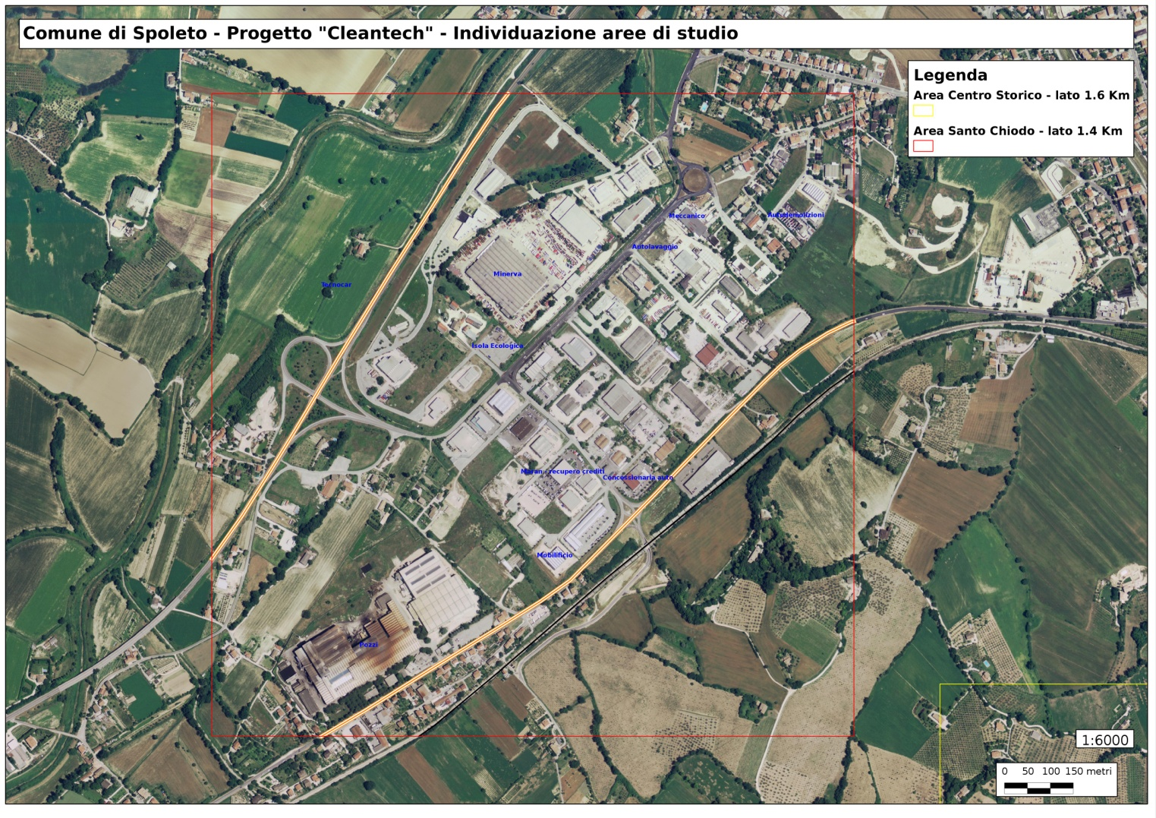

Figura 1 – L’area industriale di Santo Chiodo

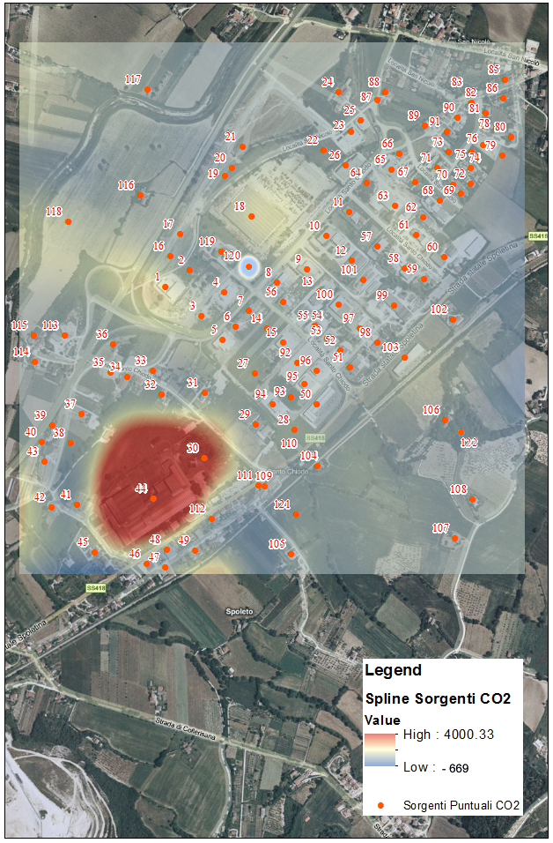

Figura 3

Figura 2 – Interpolazione dei dati ambientali su tutta l’area di studio